Міністерство освіти і науки України
Центральноукраїнський національний технічний університет
Механіко-технологічний факультет
Кафедра кібербезпеки та програмного забезпечення
ЗВІТ
ПРО ВИКОНАННЯ ЛАБОРАТОРНОЇ РОБОТИ № 11
з навчальної дисципліни “Базові методології та технології
програмування ”
Реалізація програмних засобів оброблення динамічних структур даних та бінарних файлів
ВИКОНАВ
студент академічної групи КБ-20
Сосна О.С
Норов А.О
Глиняний Д.В

ПЕРЕВІРИВ
викладач кафедри кібербезпеки
та програмного забезпечення
Л.І. Поліщук

Кропивницький – 2021
Мета роботи: полягає у набутті грунтовних вмінь і практичних навичок командної(колективної) реалізації програмного забезпечення, розроблення функцій оброблення динамічних структур даних, використання стандартних засобів С++ для керування динамічною пам’яттю та бінарними файловими потоками.
Завдання до лабораторної роботи:
1. У складі команди IT-проєкта розробити програмні модулі оброблення динамічної структури даних.
2. Реалізувати програмний засіб на основі розроблених командою IT-проекта модулів.
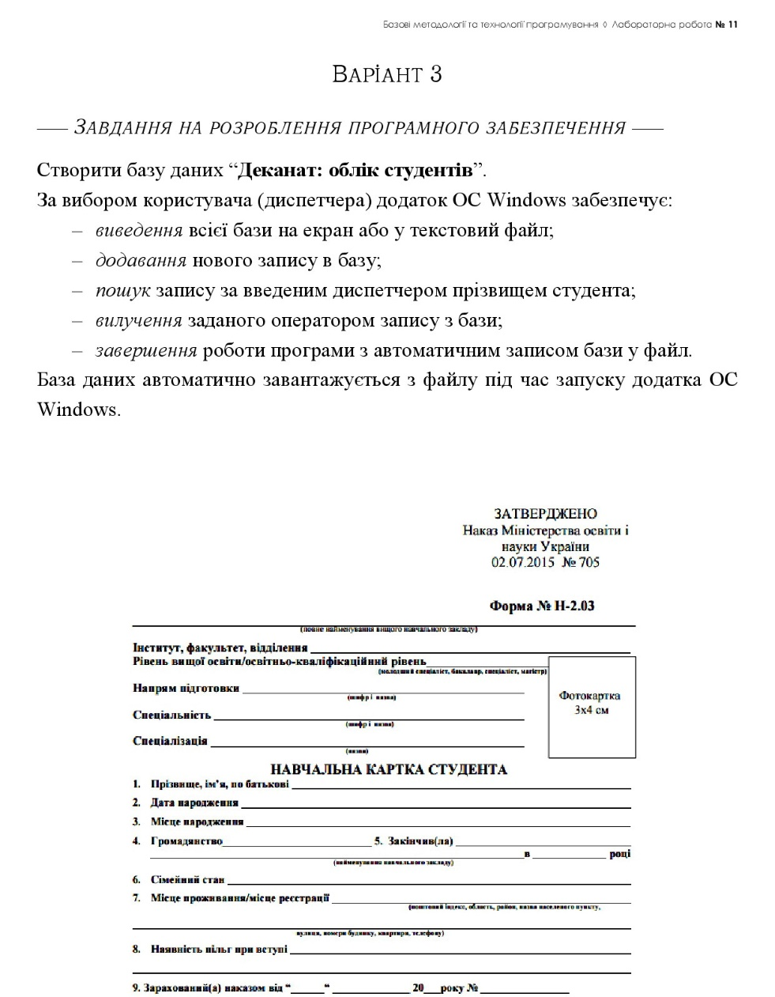

Рисунок 1 – Завдання за варіантом 1

Задача 11.1
Формалізація задачі:
Вихідні змінні: оброблений текст вхідного тексту методами.
Вхідні змінні: База даних “Деканат”, облік студентів
Вимоги до ПЗ:
- Інтерефейс українською мовою.
- Реалізація усіх методів.
Алгоритм виконання:
- Проектування архітектури та розподіл праці між командою.
- Написання функцій членами команди.
- Розподіл формальних вимог(інтерфейс, тестування, звіт) між командою.
- Об’єднання праць команди.

Висновки
Під час виконання лабораторної роботи було набуто грунтовних вмінь та практичних навичок командної реалізації програмного забезпечення. Ми розроблювали функції оброблення динамчіних структур даних та використовували стандартні засоби С++ для керування динамічною пам’яттю та бінарними файловими потоками.
По-перше, при виконанні поставленого завдання, ми розроблювали програмні модулі оброблення динамічної структури даних, а саме створювали базу даних «Деканат:облік студентів». По-друге нам потрібно було реалізувати програмний засіб на основі, розроблених нашою командою, модулів.
Отже, за вибором користувача додаток OC Windows:
̶ виводить всю базу на екран;
̶ додає новий запис в базу;
̶ знаходить запис за введенним користувачем прізвищем студента;
̶ вилучає заданий оператором запис з бази;
̶ завершає роботу програми з автоматичним записом бази у файл.
При виконанні командної роботи виникли труднощі з розподілом праці між комнадою, але всі труднощі були подолані та ми змогли виконати всі завдання. Також були написані функції членами команди, розподілені формальні вимоги між членами команди, а саме інтерфейс, тестування та звіт та об’єднані праці команди.
Під час виконання даної лабораторної роботи була виконана робота з модулями у кросплатформовому середовищі Code::Blocks(GNU GCC Compiler), також були проблеми під час підключення модулю до основної програми але з часом всі помилки були усунуті. Також це перша робота яку студенти групи КБ – 20 мали викласти на свій особистий аккаунт GitHub, під час ознайомлення з самим веб сервісом для хостингу IT – проектів та їх сумісної розробки, не виникло ніяких запитань та проблем, адже з самим сервісом було ознайомлено за час зимових канікул самостійно та на курсах програмування. Хочеться зауважити що користування цим ресурсом значно облегчує роботу з кодом, адже вся пророблена робота зберігається онлайн, а також можна легко змінювати та доповнювати свої проети, це значно зручніше ніж загрузка проектів до Google Disk, який використовувався під час минулих лабораторних робіт за час дистанційного навчання на карантині.

За допомогою даної лабораторної роботи було в котре удосконалено навички правопису мовою С++ та користуванням кросплатформового середовища Code::Blocks (GNU GCC Compiler). На даному етапі вже такі речі як поставити крапку з комою в кінці рядка або наприклад відкрити фігурні дужки (тіло) в циклі for або while вже виконуються автоматично, а це каже про гарно виконану роботу над собою та саморозвиток. За допомогою викладених лекцій Олександра Павловича Доренського, було здобуто 50 відсотків матеріалу, адже вміння правильно піднести матеріал та нову інформацію студентам не така легка справа, але в Олександра Павловича вже за роки досвіду це вдається просто неперевершено.

Дана лабораторна робота поглибила мої знання та практичні навички в програмуванні мовою С++ а також користуванням середовища для розробки Code::Blocks (GNU GCC Compiler).

Додаток А.
Лістинг модуля:
#include <conio.h>
#include <iostream>
#include <fstream>
#include <string.h>
#include <windows.h>
#include <clocale>
#include <string>
#include <vector>

using namespace std;

struct Student{
string PIB = " ";
string date_birth = " ";
string place_birth = " ";
string nationality =" ";
string zakladendofstudy = " ";
string yearendofstudy = " ";
string family_stan = " ";
string place_live = " ";
string pilgi = " ";
string zaraxovan = " ";
} obj;

vector <struct Student> write;
char filename[] = "dekanat.txt";
string line = "";
ifstream Infile;
ofstream Outfile;

void Outfilefile(){

Infile.open(filename, ios_base::in);

int iter = 0;
while(!Infile.eof()){
getline(Infile, line);
if(line.length() > 1){
write.push_back(obj);
write[iter].PIB = line;
getline(Infile, write[iter].date_birth);
getline(Infile, write[iter].place_birth);
getline(Infile, write[iter].nationality);
getline(Infile, write[iter].zakladendofstudy);
getline(Infile, write[iter].yearendofstudy);
getline(Infile, write[iter].family_stan);
getline(Infile, write[iter].place_live);
getline(Infile, write[iter].pilgi);
getline(Infile, write[iter].zaraxovan);
}
iter++;
}
Infile.close();
}

void Screenshow(){
for(int i = 0; i < write.size(); i++){
cout << write[i].PIB << endl;
cout << write[i].date_birth << endl;
cout << write[i].place_birth << endl;
cout << write[i].nationality << endl;
cout << write[i].zakladendofstudy << endl;
cout << write[i].yearendofstudy << endl;
cout << write[i].family_stan << endl;
cout << write[i].place_live << endl;
cout << write[i].pilgi<< endl;
cout << write[i].zaraxovan<< endl;
}
system("pause");
}

void updater(){

Outfile.open(filename, ios_base::trunc | ios_base::out);
for(int j = 0; j < write.size(); j++){
Outfile << write[j].PIB << endl
<< write[j].date_birth << endl
<< write[j].place_birth << endl
<< write[j].nationality << endl
<< write[j].zakladendofstudy << endl
<< write[j].yearendofstudy << endl
<< write[j].family_stan << endl
<< write[j].place_live << endl
<< write[j].pilgi << endl
<< write[j].zaraxovan << endl;
}
Outfile.close();
}

void numbers(){
cout << "В базi даним мiстяться такi студенти:" << endl;
for(int i = 0; i < write.size(); i++){
cout << i << ":" << write[i].PIB <<endl;
}
}

void Addstudent(){
write.push_back(obj);
cout << "Введiть iнформацiю про нового студента." << endl;
getline(cin, line);
cout << "ПIБ студента: ";
getline(cin, line);
write[write.size() - 1].PIB = line;

cout << "Дата народження студента: ";

getline(cin, line);
write[write.size() - 1].date_birth = " " + line;

cout << "Мiсце народження студента: " ;
getline(cin, line);
write[write.size() - 1].place_birth = " " + line;

cout << "Нацiональнiсть студента: ";
getline(cin, line);
write[write.size() - 1].nationality = " " + line;

cout << "Найменування навчального закладу який окiнчив студент: ";
getline(cin, line);
write[write.size() - 1].zakladendofstudy = " " + line;

cout << "Дата закiнчення студентом вуза: ";
getline(cin, line);
write[write.size() - 1].yearendofstudy = " " + line;

cout << "Сiмейний стан студента: ";
getline(cin, line);
write[write.size() - 1].family_stan = " " + line;

cout << "Мiсце проживання студента: ";
getline(cin, line);
write[write.size() - 1].place_live = " " + line;

cout << "Пiльги студента: ";
getline(cin, line);
write[write.size() - 1].pilgi = " " + line;

cout << "Студент зарахований(а) наказом вiд: ";
write[write.size() - 1].zaraxovan = " " + line;
getline(cin, line);
system("pause");

}

void Findstudent(){
numbers();
int find_Elem;
cout << "Введiть iндекс для знаходження стдента: " ;
cin >> find_Elem;

for(int i = 0; i < write.size(); i++)
{
if(find_Elem == i)
{
cout << "Результати пошуку в реєстрi: " << endl;
cout << "ПІБ:"<< write[i].PIB << endl;
cout << "Дата народження:" << write[i].date_birth << endl;
cout << "Місце народження:" << write[i].place_birth << endl;
cout << "Національність:" << write[i].nationality << endl;
cout << "Найменування навчального закладу який окiнчив студент:" << write[i].zakladendofstudy << endl;
cout << "Дата закiнчення студентом вуза:" << write[i].yearendofstudy << endl;
cout << "Сiмейний стан:" << write[i].family_stan << endl;
cout << "Мiсце проживання:" << write[i].place_live << endl;
cout << "Пiльги:" << write[i].pilgi << endl;
cout << "Студент зарахований(а) наказом вiд:" << write[i].zaraxovan<< endl;
break;
}
else if(find_Elem >= write.size()){
cout << "Не вдалося знайти студента за даним iндексом" << endl;
break;
}

}

system("pause");
}

void Delstudent(){

numbers();

int del_elem;
cout << "Введiть iндекс для видалення певного студента: ";
cin >> del_elem;
if(del_elem < write.size()){
write.erase(write.begin() + del_elem);
cout << "Студента було видалено з бази даних" << endl;
}
else{
cout << "Не вдалося знайти студента за даним iндексом" << endl;
}

system("pause");
}

int main(){
if(!Outfile.is_open()){
Outfile.open("dekanat.txt", ofstream::app);
}
SetConsoleCP(::GetACP());
SetConsoleOutputCP(::GetACP());
char k = ' ';
Outfilefile();
cout << "********************************************************" << endl;
cout << "Lab 11 by Norov Artem, Sosna Oleksandr and Hlynianyi Daniil, CNTU, 2021" << endl;
cout << "********************************************************" << endl;
while(true){
cout << "Список ключiв:" << endl
<< "c - Створення бази даних" << endl
<< "s - Виведення всiєї бази на екран" << endl
<< "a - Додавання нового студента в базу" << endl
<< "f - Пошук студента за iндексом" << endl
<< "d - Вилучення студента з бази" << endl
<< "e - Завершення роботи програми з автоматичним записом у файл." << endl;
if(write.size() == 0){
cout << "База даних порожня, виберiть наступну дiю: ";
}else{
numbers();
cout << "Виберiть дiю, з наступних: ";
}
cin >> k;
switch(k){
case 'c':
Outfile.open("dekanat.txt", ofstream::app);
cout << "База даних була створенна" << endl;
break;
case 's':
Screenshow();
break;
case 'a':
Addstudent();
updater();
break;
case 'd':
Delstudent();
break;
case 'f':
Findstudent();
break;
case 'e':
cout << "Збереження бази даних" << endl;
updater();
system("pause");
return 0;
default:
cout << "Невiдомий ключ, спробуйте ще раз:" << endl;
break;
}
}
}

Додаток Б. Тестовий набір до задачі 11.1

Назва тестового набору | TS11_LAB_11_BMTP
Назва проекта | NorovSosna_task
Рівень тестування | Програмне тестування
Автор тест-сьюта | Сосна О.С

Номер | Вхідні дані | Очікувані дані | Результат
TestCase_1 | Ввести с | База даних була створенна | passed
TestCase_2 | Введіть s | Якщо в базі даних є щось, то буде виведено в консолі, якщо бд пуста, то буде повідомлення | passed
TestCase_3 | Введіть a | Введiть iнформацiю про нового студента. | passed
TestCase_4 | Введіть f | В базi даних мiстяться такi студенти: | passed
TestCase_5 | Введіть d | В базi даниx мiстяться такi студенти: | passed
TestCase_6 | Введіть e | Збереження бази даних | passed

